

**码云开源项目php语言排名前三的开源GVP项目**

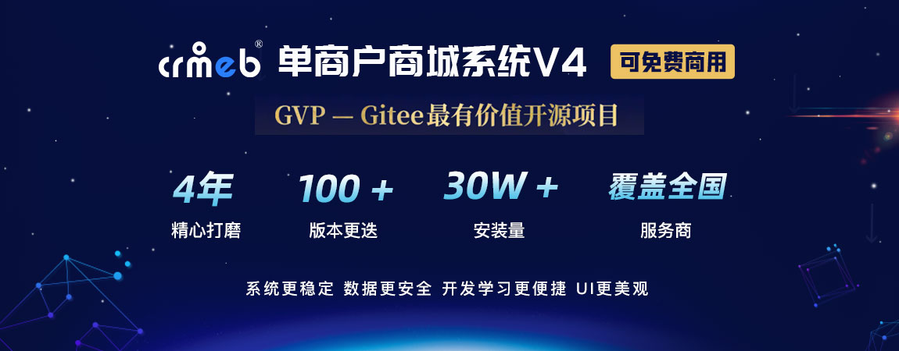

**产品介绍：**

**CRMEB打通版是一款全开源支持免费商用的PHP单商户商城系统；**

CRMEB技术团队（官网：[www.crmeb.com）历经4年时间匠心之作！系统采用前后端分离技术，基于TP6+Uui-app框架开发；客户移动端采用uni-app开发，管理后台前端使用iviewUI开发。系统支持微信公众号端、微信小程序端、H5端、PC端多端账号同步，可快速打包生成APP；](http://www.crmeb.com）历经4年时间匠心之作！系统采用前后端分离技术，基于TP6+Uui-app框架开发；客户移动端采用uni-app开发，管理后台前端使用iviewUI开发。系统支持微信公众号端、微信小程序端、H5端、PC端多端账号同步，可快速打包生成APP；)

赋能开发者，减少重复造轮子；系统支持自动检查安装环境一键安装部署，使用简单方便；围绕方便二次开发，系统内置强大灵活的权限管理，可以控制到每一个菜单；通过内置组合数据,管理碎片化数据,系统配置快速添加系统配置参数，方便二开；后台应用form-builder PHP快速生成现代化表单；并提供详细的使用文档、开发文档、接口文档、数据字典等相关文档；及十几个技术交流群、技术论坛答疑；帮助更多开发者快速上手，节省开发时间，提升开发效率；助力企业实现数字化经营！

**CRMEB官方技术交流群：**



**官方客服小姐姐【领取开源免费礼包，帮助您快速了解系统~】**



联系官方客服可领取CRMEB精心准备的小福利。

**官网地址：**[**www.crmeb.com**](http://www.crmeb.com)

**帮助文档：** [**https://doc.crmeb.com/web/single/crmeb_v4**](https://doc.crmeb.com/web/single/crmeb_v4)

**开源下载：**[**https://gitee.com/ZhongBangKeJi/CRMEB**](https://gitee.com/ZhongBangKeJi/CRMEB)

**如在源码安装、使用上遇到任何问题，可前往论坛：**[**https://q.crmeb.net**](https://q.crmeb.net)

**反馈。或联系官方客服咨询。**

**赋能开发者，提速企业数字化！**

**如果对您有帮助，您可以点右上角 "Star" 支持一下 谢谢！**

## 系统演示



**演示站：**[**http://v4.crmeb.net/admin**](https://gitee.com/link?target=http%3A%2F%2Fv4.crmeb.net%2Fadmin)

**账号：demo**

**密码：crmeb.com**

## 相关文档

系统功能：[功能清单](https://gitee.com/link?target=https%3A%2F%2Fdoc.crmeb.com%2Fweb%2Fsingle%2Fcrmeb_v4%2F1758)

系统脑图：[思维脑图](https://gitee.com/link?target=https%3A%2F%2Fdoc.crmeb.com%2Fweb%2Fsingle%2Fcrmeb_v4%2F1756)

接口文档：[在线接口](https://gitee.com/link?target=https%3A%2F%2Fdoc.crmeb.com%2Fweb%2Fsingle%2Fcrmeb_v4%2F1760)

目录结构：[目录结构](https://gitee.com/link?target=https%3A%2F%2Fdoc.crmeb.com%2Fweb%2Fsingle%2Fcrmeb_v4%2F1129)

数据字典：[数据字典](https://gitee.com/link?target=https%3A%2F%2Fdoc.crmeb.com%2Fweb%2Fsingle%2Fcrmeb_v4%2F1130)

安装教程：[安装教程](https://gitee.com/link?target=https%3A%2F%2Fdoc.crmeb.com%2Fweb%2Fsingle%2Fcrmeb_v4%2F892)

二开教程：[CRMEB Uniapp前端二开视频教程 点击学习](https://gitee.com/link?target=https%3A%2F%2Fke.qq.com%2Fcourse%2F4125326%3Ftuin%3D5e252c1)

二开文档：[二开文档](https://gitee.com/ZhongBangKeJi/CRMEB-Min/wikis/%E5%BA%8F%E8%A8%80?sort_id=3303670)